[](https://dou-karamelka.ru/wp-content/uploads/2021/02/0001-4737517918.png)[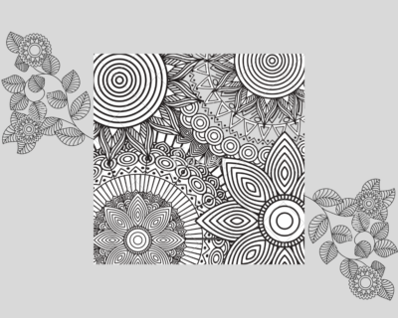](https://dou-karamelka.ru/wp-content/uploads/2021/02/0001-4739205856.png)

[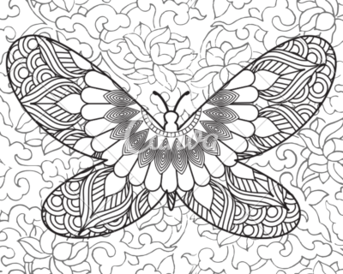](https://dou-karamelka.ru/wp-content/uploads/2021/02/0001-4764877621.png)

[](https://dou-karamelka.ru/wp-content/uploads/2021/02/0001-4767044270.png)